**动物圈数据库设计**

**1.用户个人数据表 users_data**

|  |  |  |  |  |  |
| --- | --- | --- | --- | --- | --- |
| **名称** | **类型** | **实例值** | **默认值** | **说明** | **备注** |
| **_id** | **string** |  |  | **数据库自动插入的id** |  |
| **_openid** | **String** |  | **“”** | **用户小程序的openid,也是小程序插入数据库的时候自动插入的数据** | **主键** |
| **head** | **String** |  |  | **用户头像** |  |
| **name** | **String** |  |  | **用户名** |  |
| **region** | **String** | **“上海”** | **“”** | **用户的地点** |  |
| **scores** | **int** | **465** | **0** | **用户得分** |  |
| **shares_number** | **int** | **5** | **0** | **用户分享的动态数量** |  |
| **fans_number** | **int** | **2** | **0** | **用户的粉丝数** |  |
| **follows_number** | **int** | **2** | **0** | **用户的关注数量** |  |
| **collection_number** | **int** | **2** | **0** | **用户的获赞数** |  |
| **cards_number** | **int** | **6** | **0** | **用户获得的动物卡片** |  |
| **background_id** | **int** | **“1”** | **“1”** | **用户主页设置的背景精美插画** | **这些图片在小程序的配置文件中** |

**转化成json形式**

**2.用户动态数据表shares_data**

|  |  |  |  |  |  |
| --- | --- | --- | --- | --- | --- |
| **名称** | **类型** | **实例值** | **默认值** | **说明** | **备注** |
| **_openid** | **string** |  | **‘’** | **用户的openid号** | **唯一标识** |
| **shares_list** | **list** |  | **[]** | **存储用户的动态的文章ID号的数组** | **动态的唯一标识** |
| **article_id** | **string** |  | **‘’** | **文章的id号** | **文章的唯一标识** |

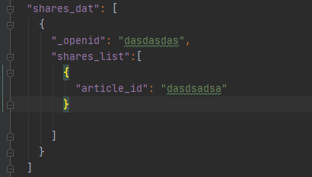

**3.用户粉丝数据表fans_data**

|  |  |  |  |  |  |
| --- | --- | --- | --- | --- | --- |
| **名称** | **类型** | **实例值** | **默认值** | **说明** | **备注** |
| **_openid** | **string** |  | **‘’** | **用户的openid号** | **唯一标识** |
| **fans_list** | **list** |  | **[]** | **粉丝列表** |  |
| **fans_id** | **string** |  | **必须要** | **粉丝的id号（也就是他的id）** |  |